NARAVOSLOVNI in TEHNIŠKI DAN 8. RAZRED

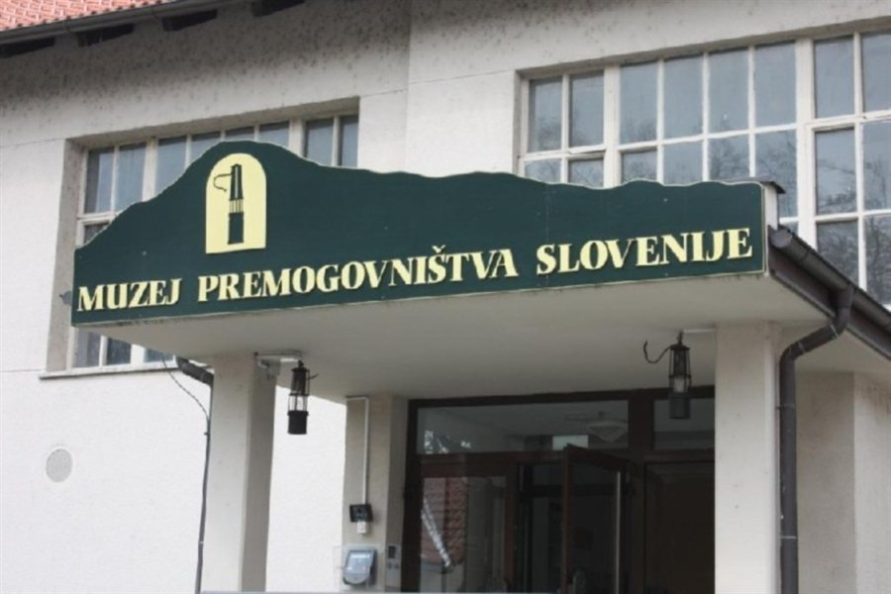V torek, 26. 11. 2019, bo naravoslovni in tehniški dan za učence osmega razreda z naslovom Rudarski muzej in MIC Velenje.
Zbor učencev je ob 7.15. uri pred jedilnico, odhod izpred gimnazijske dvorane pa ob 7.30. Prihod je predviden okoli 17. ure.
Šolsko malico in »lunch pakete« vzamemo s seboj. V rudniku pa učenci še prejmejo rudarsko malico.
Učenci naj bodo primerno oblečeni in obuti za delo na terenu. S seboj naj imajo pisalo ter podlogo za reševanje delovnih listov.

M. Ulčar
